|  |  |  |
| --- | --- | --- |
| الاسم: ...........................  اللقب: ...........................  القسم: ........................... | **مديرية التربية لولاية سطيف**  **ثانوية عبد الحميد بن باديس – بيضاء برج**  **فرض الفصل الأول في مادة المعلوماتية**  **قسم 1 ج م ع ت + 1 ج م أ** | السنة الدراسية: 2024-2025  المدة: ساعة واحدة  **العلامة:** |

**التمرين الأول: (6 نقاط)** أجب بصحيح او خطأ مع تصحيح الخطأ

العلامة: .........................

|  |  |  |
| --- | --- | --- |
| **العبارة** | **صحيح أو خطأ** | **التصحيح** |
| المهارة والقدرة من شخص على أداء عمل تسمى التكنلوجيا |  | ................................................................................... |
| المعلومات قبل المعالجة تسمى البيانات |  | ................................................................................... |
| مجموعة القيم الأولية لموضوع ما تسمى معلومات |  | ................................................................................... |
| التكنلوجيا كلمة يونانية مكونة من كلمتين تكنو وتعني علم ولوجيا وتعني المهارة الفنية |  | ................................................................................... |
| الحاسوب جهاز يخزن المعلومات فقط |  | ................................................................................... |
| نظام الحاسوب يتكون من عتاد فقط |  | ................................................................................... |
| من وحدات المعالجة الماسح الضوئي |  | ................................................................................... |

**التمرين الثاني: (8 نقاط)** **الجزء الأول:** ضع الاسم المناسب في كل فراغ ثم اربط مع الصورة المناسبة:

العلامة: .........................

|  |  |  |
| --- | --- | --- |
| **الكلمات الناقصة** | | |
| Mémoire vive | Disque dur | Carte graphique |
| Boitier | Bloc alimentation | Processeur |

|  |  |  |  |  |  |
| --- | --- | --- | --- | --- | --- |
| **الرقم** | **المكون بالعربية** | **بالفرنسية** | **.**  **.**  **.**  **.**  **.**  **.** | **.**  **.** |  |
| **1** | المعالج | .....................  ..................... |
| **2** | الذاكرة الحية | .....................  ..................... | **.** | **.** |
| **3** | القرص الصلب | .....................  ..................... |
| **4** | الصندوق الرئيسي | .....................  ..................... | **.** | **.** |
| **5** | علبة التغذية | .....................  ..................... |
| **6** | بطاقة الرسوميات | .....................  ..................... |

**صفحة 1 من 2**

العلامة: .........................

**الجزء الثاني:** حدد مكان تركيب كل مكون من خلال وضع

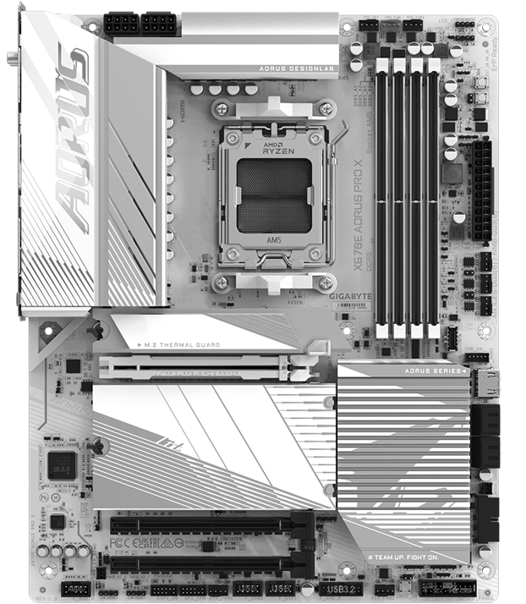

CPU-FAN

أرقام المكونات **(من 1 الى 6)** اعتماد اعلى الجدول السابق

|  |
| --- |
| ...... |
| ...... |
| ...... |
| ...... |
| ...... |
| ...... |

F-PANEL

**التمرين الثالث: (6 نقاط)** أجر التحويلات التالية:

العلامة: .........................

|  |  |
| --- | --- |
| 1 KB= ................................. Byte | 1 TB=........................................ Bit |
| 1024MO= ................................. GO | 700MB= حرف ...................................... |
| 225 Bit = .................................... MO | 20 Mbits/s= ................................... MO/s |

**صفحة 2 من 2**